Руководство УВД по САО ГУ МВД России по г. Москве поздравило ветерана органов внутренних дел Николая Мишуту с Днем рождения
18.12.2023
Руководители поблагодарили ветерана ветерана за активное участие в
работе ветеранского движения и личный вклад в воспитание молодых

сотрудников.

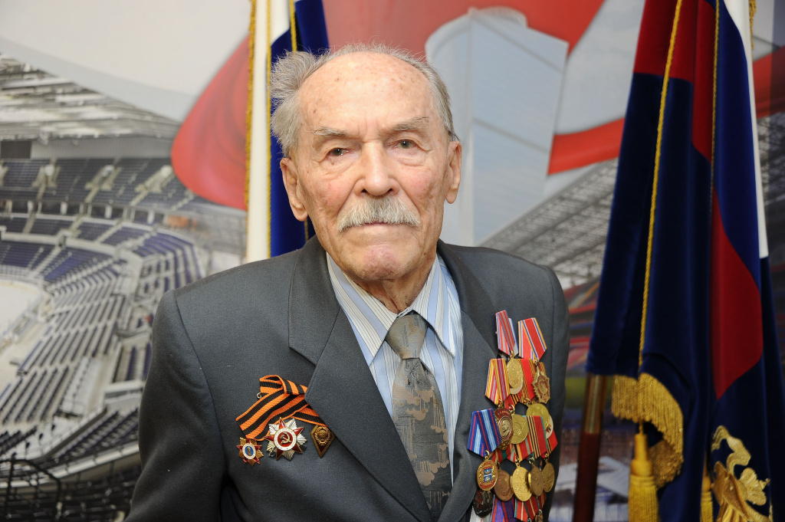
В здании Управления во время селекторного совещания, на котором
присутствовали все руководители территориальных подразделений и личный
состав руководство торжественно поздравило ветерана органов внутренних
дел Российской Федерации Николая Васильевича Мишуту с 94-летием.
Врио начальника УВД по САО ГУ МВД России по г. Москве -
полковник полиции Евгений Подобный поздравил ветерана с Днем
рождения, выразив ему глубокую признательность и благодарность за
активную жизненную позицию.
«Уважаемый Николай Васильевич, Вы посвятили свою жизнь
служению стране и своему народу. Ваши героические поступки являются
безусловными примерами мужества и образцами безупречного выполнения
Присяги для молодого поколения сотрудников правопорядка. Низкий Вам
поклон за героизм, стойкость и смелость. Крепкого здоровья и долгих лет
жизни», — сказал Евгений Подобный и вручил Николаю Мишуте памятные
подарки и цветы.
Николай Васильевич был очень тронут таким большим вниманием со
стороны руководства Управления и с удовольствием поделился с
присутствующими воспоминаниями о службе и этапах своего жизненного
пути.
Мишута Николай Васильевич родился 15 декабря 1929 года в деревне
Черки Таборинского района Свердловской области. После окончания 7
классов школы работал в колхозе. Срочную службу проходил в войсковой
части Министерства государственной безопасности в должности стрелка.
Участвовал в боевых операциях по ликвидации банд и националистического
подполья, оставшихся после Великой Отечественной войны 1941-1945 годов
на территории Прибалтики и Западной Украины. После демобилизации
поступил в ряды советской милиции. За 33 года службы в органах
внутренних дел прошел путь от командира отделения до заместителя
начальника УВД Фрунзенского райисполкома города Москвы по службе.
В дни проведения XXII летних Олимпийских игр 1980 года в Москве
милицейский руководитель Николай Мишута отвечал за организацию работы
на территории столичного Фрунзенского района приданных сил, включая и
военнослужащих Дивизии имени Дзержинского. За образцовое исполнение
служебного долга в период Олимпиады-80 заместитель начальника

Фрунзенского РУВД Николай Васильевич Мишута был награждён орденом
«Знак Почёта».
В июле 1983 года Николай Васильевич в звании полковника милиции
вышел на заслуженный отдых. В настоящее время Николай Васильевич
является членом ветеранской организации УВД Северного
административного округа города Москвы.
Полицейские с большим интересом слушали рассказ о жизни ветерана
и о его службе.
В завершении мероприятия состоялось памятное фотографирование.

Пресс-служба УВД по САО
(495) 601-03-29

Адрес страницы: http://begovoy.mos.ru/objavleniya/security/detail/12057793.html
Управа района Беговой города Москвы

